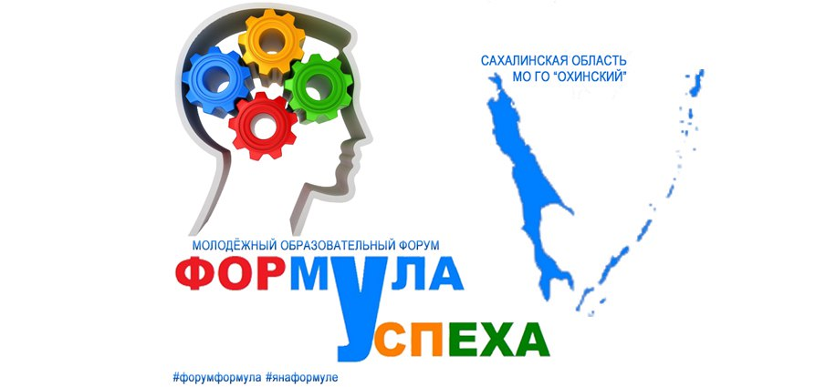
ЗАЯВКА НА УЧАСТИЕ
В МЕЖМУНИЦИПАЛЬНОМ
МОЛОДЕЖНОМ
ОБРАЗОВАТЕЛЬНОМ ФОРУМЕ
"ФОРМУЛА УСПЕХА"

НАСЕЛЕННЫЙ ПУНКТ:
Фотография
Ф.И.О. (полностью):
ДАТА РОЖДЕНИЯ:
ПОЛНЫХ ЛЕТ (на момент проведения форума):
МЕСТО УЧЕБЫ:
класс/группа:
ФОТО МЕСТО РАБОТЫ:
должность:
МОБИЛЬНЫЙ ТЕЛЕФОН:
ЭЛЕКТРОННЫЙ АДРЕС (обязательно):

Участником какого направления форума вы бы хотели быть? (Отметьте желаемое направление в соответствующей графе)
«Школьное самоуправление» (областная школа добровольчества) участниками Форума могут быть члены школьного самоуправления, лидеры общественных движений, представители волонтерских центров и добровольческих отрядов в возрасте от 14 до 17 лет.

«Студенческое самоуправление» участниками Форума могут быть лица, достигшие 18-летия, молодые активисты, лидеры общественных мнений, студенческих и общественных объединений.

«Молодые специалисты» участниками Форума могут быть молодые специалисты и руководители НКО в сфере образования, культуры, молодежной политики и спорта в возрасте от 21 до 35 лет.

Ответьте на вопросы анкеты:
1. Расскажите в нескольких предложениях о себе (хобби, увлечения, интересы, занятость):
2. Цель вашего участия в форуме?
3. В каких значимых проектах и мероприятиях вы приняли участие?
4. Состоите ли Вы в каких – либо общественных/волонтерских объединениях/движениях? Если да, то в каких?
5. Ваши наиболее яркие достижения и награды?
6.
Я,________________________________________________________________________________,
(фамилия, имя, отчество субъекта персональных данных)
в соответствии с п. 4 ст. 9 Федерального закона от 27.07.2006 N 152-ФЗ "О персональных данных" даю согласие: оргкомитету межмуниципального молодежного образовательного форума «Формула успеха» (Сахалинская область, г. Оха) на обработку и хранение моих персональных данных, а именно: заявки на участие в форуме, то есть на совершение действий, предусмотренных п. 3 ст. 3 Федерального закона от 27.07.2006 N 152-ФЗ "О персональных данных".
"___"______________ ____ г.
Субъект персональных данных:
__________________/_________________

Спасибо за участие!
Ваша анкета принята к рассмотрению.
Окончательные списки участников будут опубликованы 01.03.2018 года
в социальной сети Вконтакте по адресу https://vk.com/oata_okha.
Участники, прошедшие конкурсный отбор и рекомендованные к участию в форуме, будут дополнительно проинформированы письмом организационного комитета на указанный в заявке электронный адрес.

